Санкт-Петербургский национальный исследовательский университет
информационных технологий, механики и оптики

Кафедра Информатики и прикладной математики

Основы программной инженерии
Лабораторная работа №1
«Хостинг сайт timeweb.ru»

Мячков Эдуард
Форманюк Иван
Студенты 2 курса
Группа 2121
2012-2013 уч. год

- Перечень требований к сайту.
Функциональные требования:
-Возможность заказа услуг
-Возможность оплаты услуг
-Открытие счета для клиента
-Оплата клиентом услуги согласно тарифу
-Возможность задать вопрос тех. поддержке (обратная связь с клиентом)
-Наличие контактной информации о компании
-Мониторинг работы технической площадки
-Информация о тарифных планах хостинга
-База клиентов
-Связь сайта с соц. сетями (возможность прорекламировать хостинг на соц. сетях)
-Наличие документации для скачивания (договор соглашения)

Нефункциональные требования:
-Защита информации и конфиденциальность клиентов
-Написание или покупка программной оболочки для серверов
-Пропускная способность сети 50 Мбит/сек
-Закупка оборудования с данными храктеристиками
-Долговременное хранение данных
-Бесперебойное питание серверов для круглосуточного доступа к хостингу
-Обеспечение охлаждения серверной

- UseCase-диаграмма
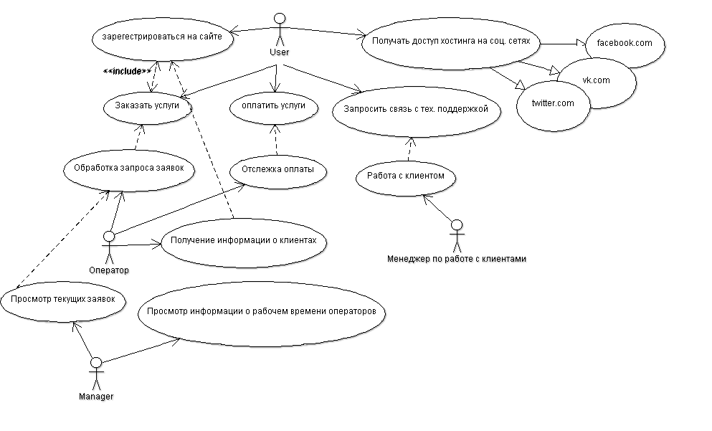

- Атрибуты для каждого из требований в виде таблицы.

Функциональные требования | Статус | Полезность | Труд в чел/часах | Стабильность
Возможность оплаты услуг | App | Crit | 1/72 часа | Med
Заказать услугу | App | Crit | 2/96 часов | High
Связь с тех. Поддержкой | App | Imp | 1/24 часа | Med
Реклама на соц. Сетях | App | Useful | 1/24 часа | Low
Регистрация на сайте | App | Crit | 1/72 часа | High
Информация о тарифах хостинга | App | Imp | 1/24 часа | High
Наличие документации для скачивания | App | Useful | 1/24 часа | Med
Мониторинг работы тех. поддержки | App | Crit | 2/120 часов | Med

- Выводы
В ходе выполнения лабораторной работы было изучено следующее:
-Составление функциональных и нефункциональных требований проекта.
-Создание Use-Case диаграмм проекта.
-Анализ свойств функциональных требований проекта и занесение их в таблицу.

